Инвентарная карточка музейного предмета.
Народная тряпичная кукла «Пеленашка»

Фотография предмета | 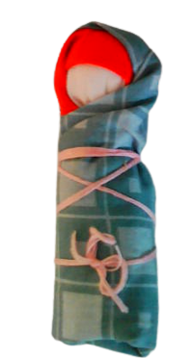
Инвентарный номер | 1
Дата и автор записи в инвентарной книге | 01.11.2021; Кряжева Елена Николаевна
Время поступления (дата приема) | 01.11.2021
Источник и способ поступления в фонд музея | Передан в дар музею семьей Кряжевых.
Наименование предмета | Народная тряпичная кукла  «Пеленашка»
Авторство предмета (изготовитель, составитель, художник, автор, предприятие изготовитель) | Кряжева Елена Николаевна.
Место создания, бытования, события | г. Екатеринбург
Описание (внешний вид: форма, цвет, структура, стиль, изображения, надписи, клейма, содержание) | Тряпичная народная кукла «Пеленашка» оберег для младенца.  Он представлял собой фигурку младенца завернутого в одеяло сине-зеленого цвета в клетку.
Датировка | Ноябрь 2021г  по модели народной тряпичной куклы второй половины XIX века
Материал, техника | Ткань, «мотанка»
Размеры | Высота 7 см
Сохранность (общая оценка утраты) | состояние «хорошее»
Легенда (история предмета, место и обстоятельство находки предмета, сведения о владельце, связь с историческими лицами и событиями, использование предмета) | Предмет принадлежал  Использовался в качестве «Оберег для новорожденного».  Кукла Пеленашка делалась для новорожденных, чтобы отпугнуть от них зло и недобрых людей. Изготавливали Пеленашку для ребенка, потому что дети самые беззащитные перед темными силами.  По правилам оберег Пеленашка, своими руками сделанный матерью, должен везде сопровождать дитя. Находясь в непосредственной близости от ребенка, он сможет защищать его с утра до вечера, где бы он не находился. Выходя на прогулку ребенка, брали с собой и Пеленашку.
Инвентарная карточка музейного предмета.
Народная тряпичная кукла «Зайчик на пальчик»

Фотография предмета
Инвентарный номер | 2
Дата и автор записи в инвентарной книге | 01.11.2021г. Кряжева Елена Николаевна
Время поступления (дата приема) | 01.11.2021
Источник и способ поступления в фонд музея | Передан в дар музею семьей Кряжевых.
Наименование предмета | Народная тряпичная кукла  «Зайчик на пальчик»
Авторство предмета (изготовитель, составитель, художник, автор, предприятие изготовитель) | Кряжева Елена Николаевна
Место создания, бытования, события | г. Екатеринбург
Описание (внешний вид: форма, цвет, структура, стиль, изображения, надписи, клейма, содержание) | Тряпичная народная кукла ««Зайчик на пальчик» мягкая игрушка для малышей. Изготовлен из ткани «флис», белого цвета.
Датировка | Ноябрь 2021г.  по модели второй половины XIX века
Материал, техника | Ткань – белый и серый «флис», свернутая в форме зверька «Зайчик»
Размеры | Высота 10 см
Сохранность (общая оценка утраты) | состояние «хорошее»
Легенда (история предмета, место и обстоятельство находки предмета, сведения о владельце, связь с историческими лицами и событиями, использование предмета) | Предмет принадлежал семье Кряжевой Е.Н.  Кукла "Зайчик на пальчик" использовался в качестве игрушки для малышей.  Женщина одевала Зайчика на палец свободной руки, в которой она также держала  и своего ребенка. Ребенок с большой радостью ожидал, когда же с ним начнет играть симпатичный говорун Зайчик.  Конечно же, Зайчик двигался и говорил, благодаря пальцам и голосу любящей и любимой мамы.

Инвентарная карточка музейного предмета.
Народная тряпичная кукла «Колокольчик»

Фотография предмета | 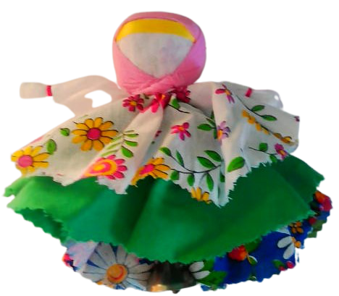
Инвентарный номер | 3
Дата и автор записи в инвентарной книге | 01.11.2021; Кряжева Елена Николаевна
Время поступления (дата приема) | 01.11.2021
Источник и способ поступления в фонд музея | Передан в дар музею Кряжевой Е.Н.
Наименование предмета | Народная тряпичная кукла  «Колокольчик»
Авторство предмета (изготовитель, составитель, художник, автор, предприятие изготовитель) | Кряжева Елена Николаевна
Место создания, бытования, события | г. Екатеринбург
Описание (внешний вид: форма, цвет, структура, стиль, изображения, надписи, клейма, содержание) | Тряпичная народная кукла «Колокольчик»,  - представлял собой фигурку девочки. Наряд из трех юбок с яркими, пестрыми узорами. Кукла издает звук, он исходит от  - спрятанного внутри колокольчика.
Датировка | Ноябрь 2021г.  по модели народной тряпичной куклы второй половины XIX века
Материал, техника | Ткань ситец пестрых и ярких оттенков, металлический колокольчик, «мотанка»
Размеры | Высота 14 см
Сохранность (общая оценка утраты) | состояние «хорошее»
Легенда (история предмета, место и обстоятельство находки предмета, сведения о владельце, связь с историческими лицами и событиями, использование предмета) | Предмет принадлежал семье Кряжевой.  - Использовался в качестве «игрушки-оберега», с целью привлечь позитив: радость, смех и получения радостных известий. Кукла издает звук. Звук этот чистый, звонкий, а исходил он от спрятанного под юбками колокольчика. Звон предупреждал о том, что в дом кто-то вошел, очищал пространство, притягивал радость.  - Люди дарили друг другу такую игрушку-оберег, чтобы пожелать приятных новостей и радостных событий.
Инвентарная карточка музейного предмета.
Народная тряпичная кукла «Желанница»

Фотография предмета | 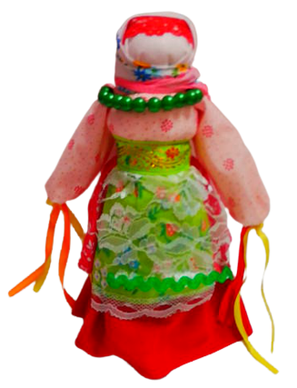
Инвентарный номер | 4
Дата и автор записи в инвентарной книге | 09.11.2021г. Кряжева Елена Николаевна
Время поступления (дата приема) | 09.11.2021
Источник и способ поступления в фонд музея | Передан в дар музею Кряжевой Е.Н.
Наименование предмета | Народная тряпичная кукла  «Желанница»
Авторство предмета (изготовитель, составитель, художник, автор, предприятие изготовитель) | Кряжева Елена Николаевна
Место создания, бытования, события | г. Екатеринбург
Описание (внешний вид: форма, цвет, структура, стиль, изображения, надписи, клейма, содержание) | Тряпичная народная кукла «Желанница» женский амулет. Он представлял собой фигурку женщины. Одежда в ярких тонах, с преобладанием ярких цветов: красная юбка и ярко зеленый фартук. Украшения: ленты и зеленные бусы.
Датировка | Ноябрь 2021г.  по модели народной тряпичной куклы второй половины XIX века
Материал, техника | Ткань, ленты, бусы. «мотанка»
Размеры | Высота 26 см
Сохранность (общая оценка утраты) | состояние «хорошее»
Легенда (история предмета, место и обстоятельство находки предмета, сведения о владельце, связь с историческими лицами и событиями, использование предмета) | Предмет принадлежал семье Кряжевой Е.Н.  «Желанница» — женский оберег, ей открывали самые заветные желания, прося об их исполнении. Чтобы Желанница поняла, что от нее требуется, после ее создания поговорите с ней, что хотите получить. Делать это нужно перед зеркалом. Для этого ей привязывали новую ленточку либо бусинку, подносили к зеркальцу и говорили: «Гляди, какая ты красавица. А за подарочек мое желание исполни, пожалуйста».

Инвентарная карточка музейного предмета.
Народная тряпичная кукла «Желанница»

Фотография предмета | 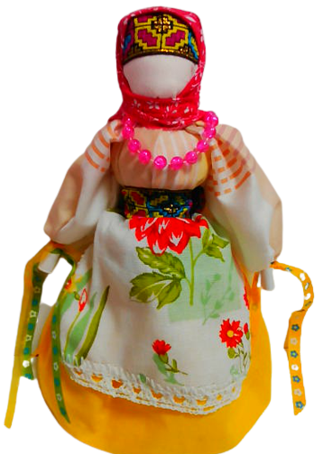
Инвентарный номер | 5
Дата и автор записи в инвентарной книге | 09.11.2021; Кряжева Елена Николаевна
Время поступления (дата приема) | 09.11.2021
Источник и способ поступления в фонд музея | Передан в дар музею Кряжевой Е.Н.
Наименование предмета | Народная тряпичная кукла  «Желанница»
Авторство предмета (изготовитель, составитель, художник, автор, предприятие изготовитель) | Кряжева Елена Николаевна
Место создания, бытования, события | г. Екатеринбург
Описание (внешний вид: форма, цвет, структура, стиль, изображения, надписи, клейма, содержание) | Тряпичная народная кукла «Желанница» женский амулет. Он представлял собой фигурку женщины. Одежда в ярких тонах: желтая юбка и пестрый фартук с кружевами. Украшения: ленты и розовые бусы.
Датировка | Ноябрь 2021г.  по модели народной тряпичной куклы второй половины XIX века
Материал, техника | Ткань, «мотанка»
Размеры | Высота 30 см
Сохранность (общая оценка утраты) | состояние «хорошее»
Легенда (история предмета, место и обстоятельство находки предмета, сведения о владельце, связь с историческими лицами и событиями, использование предмета) | Предмет принадлежал семье Кряжевой.  «Желанница» — женский оберег, ей открывали самые заветные желания, прося об их исполнении. Чтобы Желанница поняла, что от нее требуется, после ее создания поговорите с ней, что хотите получить. Делать это нужно перед зеркалом. Для этого ей привязывали новую ленточку либо бусинку, подносили к зеркальцу и говорили: «Гляди, какая ты красавица. А за подарочек мое желание исполни, пожалуйста».

Инвентарная карточка музейного предмета.
Народная тряпичная кукла «Успешница»

Фотография предмета | 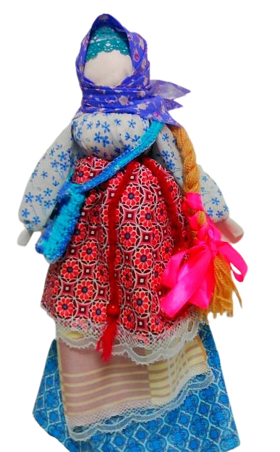
Инвентарный номер | 6
Дата и автор записи в инвентарной книге | 22.11.2021г. Кряжева Елена Николаевна
Время поступления (дата приема) | 22.11.2021
Источник и способ поступления в фонд музея | Передан в дар музею Кряжевой Е.Н.
Наименование предмета | Народная тряпичная кукла  «Успешница»
Авторство предмета (изготовитель, составитель, художник, автор, предприятие изготовитель) | Кряжева Елена Николаевна
Место создания, бытования, события | г. Екатеринбург
Описание (внешний вид: форма, цвет, структура, стиль, изображения, надписи, клейма, содержание) | Тряпичная народная кукла «Успешница» оберег, помогающий достичь желаний и устранить препятствия на пути к цели.  Это фигурка женщины из ткани с длиной косой. Одежда с преобладанием синего цвета, вязанная сумочка через плечо.
Датировка | Ноябрь 2021г.  по модели народной тряпичной куклы второй половины XIX века
Материал, техника | Ткань, лента, «мотанка»
Размеры | Высота 35 см
Сохранность (общая оценка утраты) | состояние «хорошее»
Легенда (история предмета, место и обстоятельство находки предмета, сведения о владельце, связь с историческими лицами и событиями, использование предмета) | Предмет принадлежал семье Кряжевой.  Кукла «Успешница» — образ женщины, у которой любая работа спорится, все к сроку готово. Это символ человека, который достигает желаемого и в работе, и в личной жизни. Кукла помогает в любых начинаниях, способствует продвижению в карьере. Неизменным атрибутом куклы - сумка через плечо. Считалось, что без такой удобной сумочки - кукла не сможет решать все дела в быстром темпе. Чтобы усилить свойства амулета, многие кладут в сумочку разные мелочи. Например, счастливые монетки или купюры.
Инвентарная карточка музейного предмета.
Народная тряпичная кукла «Ведучка»

Фотография предмета | 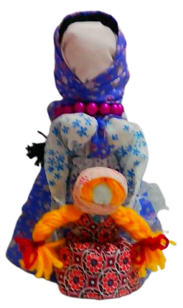
Инвентарный номер | 7
Дата и автор записи в инвентарной книге | 22.11.2021г. Кряжева Елена Николаевна
Время поступления (дата приема) | 22.11.2021
Источник и способ поступления в фонд музея | Передан в дар музею семьей Кряжевой ЕН
Наименование предмета | Народная тряпичная кукла «Ведучка»
Авторство предмета (изготовитель, составитель, художник, автор, предприятие изготовитель) | Кряжева Елена Николаевна
Место создания, бытования, события | г. Екатеринбург
Описание (внешний вид: форма, цвет, структура, стиль, изображения, надписи, клейма, содержание) | Тряпичная народная кукла «Ведучка».  Это парная кукла без лица, состоящая из фигурок матери и ребенка. Ее отличительная черта — общая пара рук на двоих. Одежда в ярких тонах голубого и красного цвета.
Датировка | Ноябрь 2021г.  по модели народной тряпичной куклы второй половины XIX века
Материал, техника | Ткань, бусы, нить (шерсть): «мотанка»
Размеры | Высота 22 см
Сохранность (общая оценка утраты) | состояние «хорошее»
Легенда (история предмета, место и обстоятельство находки предмета, сведения о владельце, связь с историческими лицами и событиями, использование предмета) | Предмет принадлежал семье Кряжевой.  Амулет для помощи в воспитании детей.  Кукла «Ведучка» (мать и ребенок), ее отличительная черта — общая пара рук на двоих, символизирующая безграничную материнскую любовь, а также неразрывную связь между женщиной и ее ребенком.  «Ведучку» изготавливали женщины, познавшие радость материнства. Одной из самых важных женских задач считалось продолжение Рода. Женщина должна была не только выкормить ребенка, питая его своими соками, но и воспитать его.
Инвентарная карточка музейного предмета.
Народная тряпичная кукла «Берегиня»

Фотография предмета | 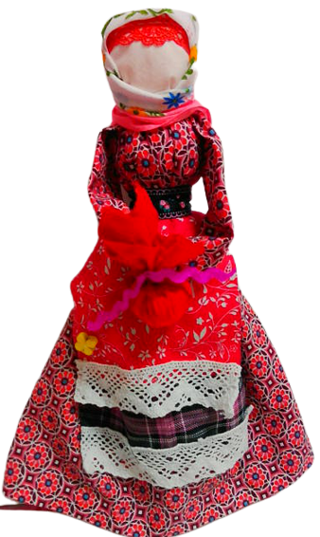
Инвентарный номер | 8
Дата и автор записи в инвентарной книге | 29.11.2021г. Кряжева Елена Николаевна
Время поступления (дата приема) | 29.11.2021
Источник и способ поступления в фонд музея | Передан в дар музею семьей Кряжевой ЕН
Наименование предмета | Народная тряпичная кукла  «Берегиня»
Авторство предмета (изготовитель, составитель, художник, автор, предприятие изготовитель) | Кряжева Елена Николаевна
Место создания, бытования, события | г. Екатеринбург
Описание (внешний вид: форма, цвет, структура, стиль, изображения, надписи, клейма, содержание) | Тряпичная народная кукла «Берегиня» оберег. Он представлял собой фигурку женщины из ткани. Одежда в ярких тонах, с преобладанием красного цвета.
Датировка | Ноябрь 2021г.  по модели народной тряпичной куклы второй половины XIX века
Материал, техника | Ткань, кружево, тесьма. «мотанка»
Размеры | Высота 32 см
Сохранность (общая оценка утраты) | состояние «хорошее»
Легенда (история предмета, место и обстоятельство находки предмета, сведения о владельце, связь с историческими лицами и событиями, использование предмета) | Предмет принадлежал семье Кряжевой.  Использовался в качестве защитного оберега для сохранения тепла домашнего очага и здоровья членов семьи.  Считается, что «Берегиня» — это славянская богиня, охранявшая людей и их  жилища от нечистой силы и колдовства. Если человек жил по совести, могла одаривать его всевозможными благами. Покровительствовала животным, птицам и растительному миру, способствовала хорошему урожаю. Помогала воинам вернуться домой в целости.

Инвентарная карточка музейного предмета.
Народная тряпичная кукла «Сударушка»

Фотография предмета | 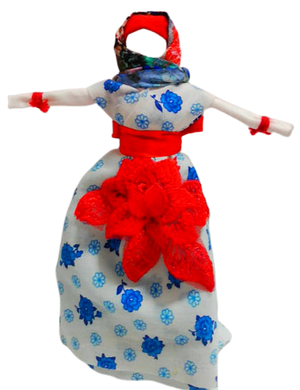
Инвентарный номер | 9
Дата и автор записи в инвентарной книге | 02.12.2021г. Кряжева Елена Николаевна
Время поступления (дата приема) | 02.12.2021
Источник и способ поступления в фонд музея | Передан в дар музею семьей Кряжевой ЕН
Наименование предмета | Народная тряпичная кукла  «Сударушка»
Авторство предмета (изготовитель, составитель, художник, автор, предприятие изготовитель) | Кряжева Елена Николаевна
Место создания, бытования, события | г. Екатеринбург
Описание (внешний вид: форма, цвет, структура, стиль, изображения, надписи, клейма, содержание) | Тряпичная народная кукла «Сударушка» Он представлял собой фигурку женщины из ткани «скрутка». Одежда в ярких тонах, фартук в виде цветка красного цвета.
Датировка | Декабрь 2021г.  по модели народной тряпичной куклы второй половины XIX века
Материал, техника | Ткань, «мотанка»
Размеры | Высота 22 см
Сохранность (общая оценка утраты) | состояние «хорошее»
Легенда (история предмета, место и обстоятельство находки предмета, сведения о владельце, связь с историческими лицами и событиями, использование предмета) | Предмет принадлежал семье Кряжевой.  Использовался в качестве  «Сударушка» означает ласковое и нежно обращение к любимой женщине, и, называя так куклу, в нее вкладывали всю душевную теплоту, какую один человек может отдать другому. Основное назначение куклы Сударушки – это хранение и передача потомкам сокровенных знаний наших предков, не побоюсь такой формулировки, об истории человечества.

Инвентарная карточка музейного предмета.
Народная тряпичная кукла «Крупеничка» (зерновушка)

Фотография предмета | 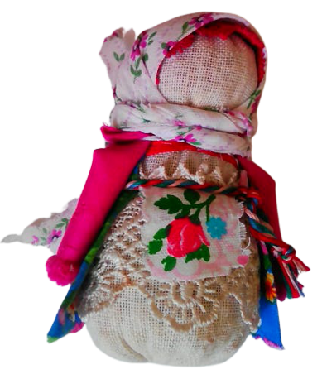
Инвентарный номер | 10
Дата и автор записи в инвентарной книге | 02.12.2021г. Кряжева Елена Николаевна
Время поступления (дата приема) | 02.12.2021
Источник и способ поступления в фонд музея | Передан в дар музею семьей Кряжевой ЕН
Наименование предмета | Народная тряпичная кукла  «Крупеничка» (зерновушка)
Авторство предмета (изготовитель, составитель, художник, автор, предприятие изготовитель) | Кряжева Елена Николаевна
Место создания, бытования, события | г. Екатеринбург
Описание (внешний вид: форма, цвет, структура, стиль, изображения, надписи, клейма, содержание) | Тряпичная народная кукла «Крупеничка» оберег для семьи голода и неурожая.  Он представлял собой фигурку женщины.  Тело куклы в форме мешочка, заполненный крупой. Одежда в спокойных тонах, на голове куклы повязан платок.
Датировка | Декабрь 2021.  по модели народной тряпичной куклы второй половины XIX века
Материал, техника | Ткань, кружево, крупа.
Размеры | Высота 9 см
Сохранность (общая оценка утраты) | состояние «хорошее»
Легенда (история предмета, место и обстоятельство находки предмета, сведения о владельце, связь с историческими лицами и событиями, использование предмета) | Предмет принадлежал семье Кряжевой Е.Н.  Оберег «Крупеничка», сделанный из кусочков ткани олицетворял жену домового, хранительницу, кормилицу, которая способна улучшить достаток в доме. Защищала достаток наших предков, оберегая их от голода и неурожая. Главной заботой Крупенички было обеспечение богатого стола – чтобы каждый из членов семьи был сыт, доволен и счастлив.

Инвентарная карточка музейного предмета.
Народная тряпичная кукла «Травница»

Фотография предмета | 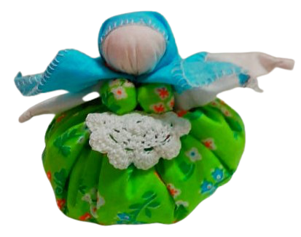
Инвентарный номер | 11
Дата и автор записи в инвентарной книге | 08.12.2021г. Кряжева Елена Николаевна
Время поступления (дата приема) | 08.12.2021
Источник и способ поступления в фонд музея | Передан в дар музею семьей Кряжевой ЕН
Наименование предмета | Народная тряпичная кукла  «Травница»
Авторство предмета (изготовитель, составитель, художник, автор, предприятие изготовитель) | Кряжева Елена Николаевна
Место создания, бытования, события | г. Екатеринбург
Описание (внешний вид: форма, цвет, структура, стиль, изображения, надписи, клейма, содержание) | Тряпичная народная кукла «Травница» оберег для здоровья семьи.  Он представлял собой фигурки женщины из ткани. Форма тела кубышка (шар), наполненный сухой лекарственной травой. Одежда с преобладанием зеленого цвета.
Датировка | Ноябрь 2021г.  по модели второй половины XIX века
Материал, техника | Ткань, кружево: тело куклы в форме – кубышки, трава ромашка.
Размеры | Высота 12 см
Сохранность (общая оценка утраты) | состояние «хорошее»
Легенда (история предмета, место и обстоятельство находки предмета, сведения о владельце, связь с историческими лицами и событиями, использование предмета) | Предмет принадлежал семье Кряжевой Е.Н.  Кукла Травница оберег семейного здоровья. Она объединяла в себе два важных элемента славянской культуры – рукоделие и целительство. Прятали в оберег Травницы листья, стебли, цветки, или коренья одного растения, а иногда помещали в нее целый сбор. С их помощью также избавлялись от головной боли, лечили нервы, улучшали сон. Травы применяли во многих оберегах, считая их отличными защитниками жилища и его обитателей.

Инвентарная карточка музейного предмета.
Народная тряпичная кукла «Парочка (неразлучники)»

Фотография предмета | 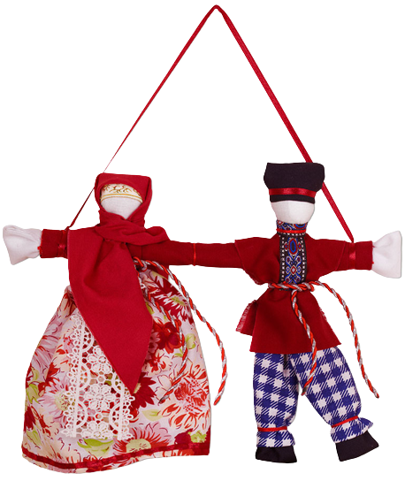
Инвентарный номер | 12
Дата и автор записи в инвентарной книге | 13.12.2021г. Кряжева Елена Николаевна
Время поступления (дата приема) | 13.12.2021г.
Источник и способ поступления в фонд музея | Передан в дар музею семьей Волковых
Наименование предмета | Народная тряпичная кукла  «Парочка» (неразлучники)»
Авторство предмета (изготовитель, составитель, художник, автор, предприятие изготовитель) | Волкова Виктория Александровна,  Волкова Злата
Место создания, бытования, события | г. Екатеринбург
Описание (внешний вид: форма, цвет, структура, стиль, изображения, надписи, клейма, содержание) | Тряпичная народная кукла «Парочка (неразлучники)» оберег для семьи.  Он представлял собой фигурки мужчины и женщины из одного лоскута ткани. У кукол — общая рука. Одежда в ярких тонах, с преобладанием красного цвета.
Датировка | Ноябрь 2021г.  по модели народной тряпичной куклы второй половины XIX века
Материал, техника | Ткань, лента атласная, кружево. «мотанка»
Размеры | Высота 20 см
Сохранность (общая оценка утраты) | состояние «хорошее»
Легенда (история предмета, место и обстоятельство находки предмета, сведения о владельце, связь с историческими лицами и событиями, использование предмета) | Предмет принадлежал семье Волковой Виктории Александровны.  Использовался в качестве «Оберег семьи».  Считается, что с момента вступления  в брак муж и жена будут идти по жизни одной дорогой, связанные воедино. Общая рука делается прочной и длинной, на нее навешиваются узелки, которые символизируют родившихся детей.

Инвентарная карточка музейного предмета.
Народная тряпичная кукла счастья «Доля»

Фотография предмета | 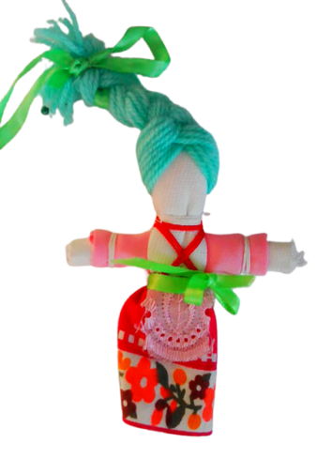
Инвентарный номер | 13
Дата и автор записи в инвентарной книге | 15.12.2021г. Кряжева Елена Николаевна
Время поступления (дата приема) | 15.12.2021г
Источник и способ поступления в фонд музея | Передан в дар музею семьей Ивановских.
Наименование предмета | Народная тряпичная кукла на счастье  «Доля»
Авторство предмета (изготовитель, составитель, художник, автор, предприятие изготовитель) | Ивановская Юлия Дмитриевна, Ивановская София.
Место создания, бытования, события | г. Екатеринбург
Описание (внешний вид: форма, цвет, структура, стиль, изображения, надписи, клейма, содержание) | Тряпичная народная кукла на счастье «Доля»  Он представлял собой фигурку женщины из ткани, мотанка легкая, небольшого размера с длинной косой. Одежда в ярких тонах, ярко зеленая лента в качестве пояса.
Датировка | Декабрь 2021г.  по модели народной тряпичной куклы второй половины XIX века
Материал, техника | Ткань, лента атласная, «мотанка»
Размеры | Высота 7 см
Сохранность (общая оценка утраты) | состояние «хорошее»
Легенда (история предмета, место и обстоятельство находки предмета, сведения о владельце, связь с историческими лицами и событиями, использование предмета) | Предмет принадлежал семье Ивановских.  Оберег на счастье.  Кукла на счастье, помогает привлекать удачу и придерживаться верного пути по жизни. «Доля» - так звали богиню судьбы и удачи. Именно ее символизирует маленькая тряпичная фигурка с длинной косой. Считалось, что ее наличие очищает жизненный путь человека, помогает ему добиваться своих целей.  Славяне верили, что в этой крохе скрыта небывалая сила и бойкость.
Инвентарная карточка музейного предмета.
Народная тряпичная кукла «Ведучка»

Фотография предмета
Инвентарный номер | 14
Дата и автор записи в инвентарной книге | 15.12.2021г. Кряжева Елена Николаевна
Время поступления (дата приема) | 15.12.2021г
Источник и способ поступления в фонд музея | Передан в дар музею семьей Ивановских.
Наименование предмета | Народная тряпичная кукла  «Ведучка»
Авторство предмета (изготовитель, составитель, художник, автор, предприятие изготовитель) | Ивановская Юлия Дмитриевна, Ивановская София.
Место создания, бытования, события | г. Екатеринбург
Описание (внешний вид: форма, цвет, структура, стиль, изображения, надписи, клейма, содержание) | Тряпичная народная кукла «Ведучка»  Это парная кукла без лица, состоящая из фигурок матери и ребенка девочки. Ее отличительная черта — общая пара рук на двоих. Одежда в ярких тонах голубого и розового цвета.
Датировка | Декабрь 2021г.  по модели народной тряпичной куклы второй половины XIX века
Материал, техника | Ткань, лента атласная, «мотанка»
Размеры | Высота 7 см
Сохранность (общая оценка утраты) | состояние «хорошее»
Легенда (история предмета, место и обстоятельство находки предмета, сведения о владельце, связь с историческими лицами и событиями, использование предмета) | Предмет принадлежал семье Ивановских.  Амулет для помощи в воспитании детей.  Кукла «Ведучка» (мать и ребенок), ее отличительная черта — общая пара рук на двоих, символизирующая безграничную материнскую любовь, а также неразрывную связь между женщиной и ее ребенком.  «Ведучку» изготавливали женщины, познавшие радость материнства. Одной из самых важных женских задач считалось продолжение Рода. Женщина должна была не только выкормить ребенка, питая его своими соками, но и воспитать его.

Инвентарная карточка музейного предмета.
Народная тряпичная кукла «Берегиня»

Фотография предмета | 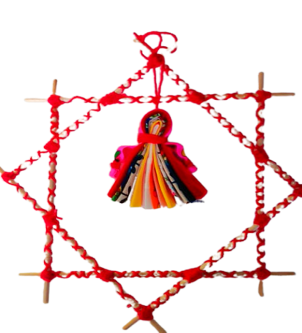
Инвентарный номер | 15
Дата и автор записи в инвентарной книге | 17.12.2021г. Кряжева Елена Николаевна
Время поступления (дата приема) | 17.12.2021г.
Источник и способ поступления в фонд музея | Передан в дар музею семьей Бондаренко
Наименование предмета | Народная тряпичная кукла  «Берегиня»
Авторство предмета (изготовитель, составитель, художник, автор, предприятие изготовитель) | Бондаренко Елена Александровна,  Бондаренко Таисия
Место создания, бытования, события | г. Екатеринбург
Описание (внешний вид: форма, цвет, структура, стиль, изображения, надписи, клейма, содержание) | Тряпичная народная кукла «Берегиня» оберег для семьи.  Он представлял собой куколку (многослойная) из множества лоскутков ткани разных цветов в виде веничка.
Датировка | Декабрь 2021г.  по модели народной тряпичной куклы второй половины XIX века
Материал, техника | Ткань, полоски разной ткани, собранный в виде веничка.  Рамка – деревянные палочки.
Размеры | Высота 9 см
Сохранность (общая оценка утраты) | состояние «хорошее»
Легенда (история предмета, место и обстоятельство находки предмета, сведения о владельце, связь с историческими лицами и событиями, использование предмета) | Предмет принадлежал семье Бондаренко Елене Александровне. Использовался в качестве «Оберег семьи».  Многослойность этой куклы указывает на множество тел человека, множество миров, множество воплощения души. И все это она призвана уберечь.  Изготавливалась в виде веничка, считалось, что она выметает из дома все плохое, оставляя в нем лишь счастье и радость.  Кукла помещалась в северный угол дома и по поверьем, охраняет его дурного глаза и приносит благополучие.
Инвентарная карточка музейного предмета.
Народная тряпичная кукла «Крупеничка»

Фотография предмета | 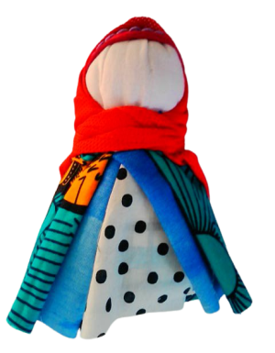
Инвентарный номер | 16
Дата и автор записи в инвентарной книге | 17.12.2021г. Кряжева Елена Николаевна
Время поступления (дата приема) | 17.12.2021г.
Источник и способ поступления в фонд музея | Передан в дар музею семьей Бондаренко
Наименование предмета | Народная тряпичная кукла  «Крупеничка» (зерновушка)
Авторство предмета (изготовитель, составитель, художник, автор, предприятие изготовитель) | Бондаренко Елена Александровна,  Бондаренко Таисия
Место создания, бытования, события | г. Екатеринбург
Описание (внешний вид: форма, цвет, структура, стиль, изображения, надписи, клейма, содержание) | Тряпичная народная кукла «Крупеничка» оберег для семьи.  Он представлял собой фигурку женщины.  Тело куклы в форме мешочка, заполненный крупой. Одежда в спокойных тонах, на голове куклы повязан платок красного цвета.
Датировка | Декабрь 2021г.  по модели народной тряпичной куклы второй половины XIX века
Материал, техника | Ткань, крупа.
Размеры | Высота 9 см
Сохранность (общая оценка утраты) | состояние «хорошее»
Легенда (история предмета, место и обстоятельство находки предмета, сведения о владельце, связь с историческими лицами и событиями, использование предмета) | Предмет принадлежал семье Бондаренко Елене Александровне.  «Крупеничка», сделанный из кусочков ткани олицетворял жену домового, хранительницу, кормилицу, которая способна улучшить достаток в доме.  Защищала достаток наших предков, оберегая их от голода и неурожая. Главной заботой Крупенички было обеспечение богатого стола – чтобы каждый из членов семьи был сыт, доволен и счастлив.

Инвентарная карточка музейного предмета.
Народная тряпичная кукла «Сударушка»

Фотография предмета
Инвентарный номер | 17
Дата и автор записи в инвентарной книге | 24.12.2021г. Кряжева Елена Николаевна
Время поступления (дата приема) | 24.12.2021
Источник и способ поступления в фонд музея | Передан в дар музею семьей Закирзяновых.
Наименование предмета | Народная тряпичная кукла  «Сударушка»
Авторство предмета (изготовитель, составитель, художник, автор, предприятие изготовитель) | Закирзянова Мария Сергеевна, Закирзянов Миша
Место создания, бытования, события | г. Екатеринбург
Описание (внешний вид: форма, цвет, структура, стиль, изображения, надписи, клейма, содержание) | Тряпичная народная кукла «Сударушка» женский оберег. Он представлял собой фигурку женщины. Одежда : Синяя юбка с полосками красного и бело цвета. Вязанный крючком фартук белого цвета с красной каймой. Украшения: красное кружево, деревянные бусы.
Датировка | Декабрь 2021г.  по модели второй половины XIX века
Материал, техника | Ткань, лента атласная, бусы. «мотанка»
Размеры | Высота 20 см
Сохранность (общая оценка утраты) | состояние «хорошее»
Легенда (история предмета, место и обстоятельство находки предмета, сведения о владельце, связь с историческими лицами и событиями, использование предмета) | Предмет принадлежал семье Закирзяновых  «Сударушка» — женский оберег. «Сударушка» означает ласковое и нежно обращение к любимой женщине, и, называя так куклу, в нее вкладывали всю душевную теплоту, какую один человек может отдать другому. Основное назначение куклы Сударушки – это хранение и передача потомкам сокровенных знаний наших предков, не побоюсь такой формулировки, об истории человечества.

Инвентарная карточка музейного предмета.
Народная тряпичная кукла «»

Фотография предмета
Инвентарный номер | 17
Дата и автор записи в инвентарной книге | 29.11.2021
Время поступления (дата приема) | 29.11.2021
Источник и способ поступления в фонд музея | Передан в дар музею семьей Мубиновых.
Наименование предмета | Народная тряпичная кукла
Авторство предмета (изготовитель, составитель, художник, автор, предприятие изготовитель) | Мубинова Дильбар Рафаиловна,  Мубинова Дарина
Место создания, бытования, события | г. Екатеринбург
Описание (внешний вид: форма, цвет, структура, стиль, изображения, надписи, клейма, содержание) | Тряпичная народная кукла
Датировка | Ноябрь 2021г.  по модели второй половины XIX века
Материал, техника | Ткань, «мотанка»
Размеры | Высота см
Сохранность (общая оценка утраты) | состояние «хорошее»
Легенда (история предмета, место и обстоятельство находки предмета, сведения о владельце, связь с историческими лицами и событиями, использование предмета) | Предмет принадлежал семье Мубиновых.

Инвентарная карточка музейного предмета.
Народная тряпичная кукла «Сонница - бессоница»

Фотография предмета
Инвентарный номер | 19
Дата и автор записи в инвентарной книге | 28.12.2021г . Кряжева Елена Николаевна
Время поступления (дата приема) | 28.12.2021
Источник и способ поступления в фонд музея | Передан в дар музею семьей Саламатовых.
Наименование предмета | Народная тряпичная кукла  «Сонница-бессоница»
Авторство предмета (изготовитель, составитель, художник, автор, предприятие изготовитель) | Саламатова Оксана Сергеевна,  Саламатова Вероника
Место создания, бытования, события | г. Екатеринбург
Описание (внешний вид: форма, цвет, структура, стиль, изображения, надписи, клейма, содержание) | Тряпичная народная кукла «Сонница-бессоница». Кукла сделана из лоскутков разной ткани спокойных оттенков цвета.
Датировка | Декабрь 2021г.  по модели второй половины XIX века
Материал, техника | Ткань, «мотанка»
Размеры | Высота 16 см
Сохранность (общая оценка утраты) | состояние «хорошее»
Легенда (история предмета, место и обстоятельство находки предмета, сведения о владельце, связь с историческими лицами и событиями, использование предмета) | Предмет принадлежал семье Саламатовых.  Народная тряпичная кукла Сонница – Бессонница кукла не простая, колыбельная.  Использовался в качестве оберега младенца на спокойный сон. В старину думали, что ребенка донимает злой дух – Бессонница. Чтобы отвлечь его от дитяти и обмануть, делали куколку и клали ее в колыбель.  Мама Оксана Сергеевна сделала куклу своим детям для спокойного сна.  .

Инвентарная карточка музейного предмета.
Народная тряпичная кукла «Десятиручка»

Фотография предмета
Инвентарный номер | 20
Дата и автор записи в инвентарной книге | 29.12.20221г. Кряжева Елена Николаевна
Время поступления (дата приема) | 29.12.2021г.
Источник и способ поступления в фонд музея | Передан в дар музею семьей Ломоносовых.
Наименование предмета | Народная тряпичная кукла  «Десятиручка»
Авторство предмета (изготовитель, составитель, художник, автор, предприятие изготовитель) | Ломоносова Елизавета, Ломоносова Екатерина Александровна
Место создания, бытования, события | г. Екатеринбург
Описание (внешний вид: форма, цвет, структура, стиль, изображения, надписи, клейма, содержание) | Тряпичная народная кукла «Десятиручка»  Фигурка женщины с десятью ручками. Одежда: юбка с кружевным фартуком, на голове платок в цветочек.
Датировка | Декабрь 2021г.  по модели второй половины XIX века
Материал, техника | Ткань, лента атласная, «мотанка»
Размеры | Высота 10 см
Сохранность (общая оценка утраты) | состояние «хорошее»
Легенда (история предмета, место и обстоятельство находки предмета, сведения о владельце, связь с историческими лицами и событиями, использование предмета) | Предмет принадлежал семье Ломоносовых.  Десятиручка» – это кукла-оберег, который делали именно в качестве помощницы женщинам и юным хозяюшкам. Талисман помогал успевать делать все дела. Изготавливали такую помощницу по особому поводу – на торжество или просто так, по надобности. Известно, что славяне дарили «Десятиручку» молодым девушкам, собирающимся вступить в брак.  Став невестой, девушка могла получить многорукую фигурку в подарок от родственников. Считалось, что этот нехитрый оберег поможет невесте прижиться в новом доме – все успевать по хозяйству, оставаться жизнерадостной и полной сил.

Инвентарная карточка музейного предмета.
Народная тряпичная кукла «Веснянка»

Фотография предмета | 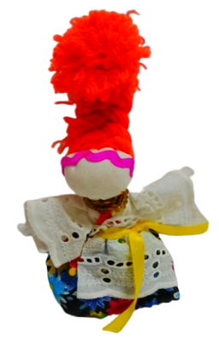
Инвентарный номер | 21
Дата и автор записи в инвентарной книге | 29.12.20221г. Кряжева Елена Николаевна
Время поступления (дата приема) | 29.12.2021г.
Источник и способ поступления в фонд музея | Передан в дар музею семьей Ломоносовых.
Наименование предмета | Народная тряпичная кукла  «Веснянка»
Авторство предмета (изготовитель, составитель, художник, автор, предприятие изготовитель) | Ломоносова Елизавета, Ломоносова Екатерина Александровна
Место создания, бытования, события | г. Екатеринбург
Описание (внешний вид: форма, цвет, структура, стиль, изображения, надписи, клейма, содержание) | Тряпичная народная кукла «Веснянка»  Фигурка девочки с длиной рыжей косой. Одежда: юбка из ткани в цветочек, кружевная рубашка, на голове тесьма.
Датировка | Декабрь 2021г.  по модели второй половины XIX века
Материал, техника | Ткань, лента атласная, «мотанка»
Размеры | Высота 10 см
Сохранность (общая оценка утраты) | состояние «хорошее»
Легенда (история предмета, место и обстоятельство находки предмета, сведения о владельце, связь с историческими лицами и событиями, использование предмета) | Предмет принадлежал семье Ломоносовых.  Кукла Веснянка — это красивый славянский оберег, символизирующий красоту и хорошую жизнь. В древности славянские женщины мастерили его с наступлением тепла, чтобы привлечь в этот сезон счастье.  Народная кукла веснянка: единение природы и человека; торжество света, жизни и движения над темной стороной;  - стремление к новым начинаниям;  - осуществление мечты, исполнение желаний.

Инвентарная карточка музейного предмета.
Народная тряпичная кукла «Спиридон-солнцеворот»

Фотография предмета
Инвентарный номер | 22
Дата и автор записи в инвентарной книге | 30.12.2021г. Кряжева Елена Николаевна
Время поступления (дата приема) | 30.12.2021
Источник и способ поступления в фонд музея | Передан в дар музею семьей Соколовых
Наименование предмета | Народная тряпичная кукла  «Спиридон - солнцеворот»
Авторство предмета (изготовитель, составитель, художник, автор, предприятие изготовитель) | Соколова Ева, Соколова Екатерина Владимировна
Место создания, бытования, события | г. Екатеринбург
Описание (внешний вид: форма, цвет, структура, стиль, изображения, надписи, клейма, содержание) | Тряпичная народная кукла «Спиридон - солнцеворот»  Он представлял собой фигурки мужчины с колесом в руках. Основа куклы - мочело. Одежда в ярких тонах, ярко красная рубаха, штаны синие в белый горох.
Датировка | Декабрь 2021г.  по модели второй половины XIX века
Материал, техника | Мочало, ткань, «скрутка»
Размеры | Высота 27 см
Сохранность (общая оценка утраты) | состояние «хорошее»
Легенда (история предмета, место и обстоятельство находки предмета, сведения о владельце, связь с историческими лицами и событиями, использование предмета) | Предмет принадлежал семье Соколова Екатерина Владимировна.  Оберег создается для любимых мужчин с наилучшими пожеланиями добра, успеха, везения. Подойдет в подарок и женщине занимающей высокую должность, где многое зависит от крепкой хватки и умении находить выход из разных ситуаций.

Инвентарная карточка музейного предмета.
Народная тряпичная кукла «Ангел»

Фотография предмета | 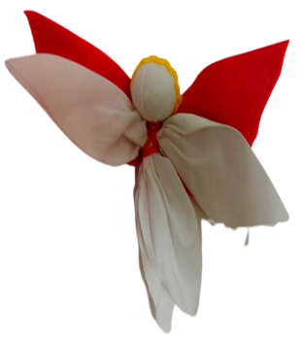
Инвентарный номер | 23
Дата и автор записи в инвентарной книге | 12.01.2022г. Кряжева Елена Николаевна
Время поступления (дата приема) | 12.01.2022
Источник и способ поступления в фонд музея | Передан в дар музею семьей Патимовых.
Наименование предмета | Народная тряпичная кукла  «Ангел»
Авторство предмета (изготовитель, составитель, художник, автор, предприятие изготовитель) | Патимова Виталина, Патимова Екатерина Витальевна
Место создания, бытования, события | г. Екатеринбург
Описание (внешний вид: форма, цвет, структура, стиль, изображения, надписи, клейма, содержание) | Тряпичная народная кукла «Ангел» оберег для семьи.  Он представлял собой фигурки ребенка в белой рубашке с крыльями за спиной из ткани красно цвета.
Датировка | Январь 2022г.  по модели второй половины XIX века
Материал, техника | Ткань, «мотанка»
Размеры | Высота 16 см
Сохранность (общая оценка утраты) | состояние «хорошее»
Легенда (история предмета, место и обстоятельство находки предмета, сведения о владельце, связь с историческими лицами и событиями, использование предмета) | Предмет принадлежал семье Патимовой Екатерины Витальевны.  Кукла «Ангел»  Считается, что Господь создал их по образу своему раньше, чем людей, потому лишил их любых пороков.  Согласно верованиям, они приходят на Землю защитить человека не только от духов имеющих злой умысел, но и от злых  людей, личных неудач и невзгод.  В старину, такие куклы изготавливались новорожденным и были с ними, вплоть до взросления. Создавала их мать ребенка, которая вкладывала в нее свою душу, чтобы ее ангел хранитель обучил того, что пришел охранять ее чадо, заботится о малыше.

